Trabajo Práctico N.º 4: Resolución de los ejercicios
Transformadas de Laplace - EDO - Circuitos eléctricos - MATLAB
Documento de apoyo para resolución simbólica, verificación de condiciones iniciales y análisis de circuitos mediante MATLAB.
- FUNCION ESCALON UNITARIO
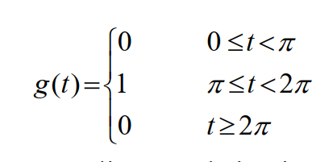
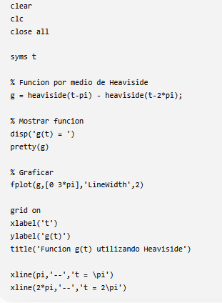
–

- FUNCION ESCALON UNITARIO
PVI de ecuaciones diferenciales
Resolver los siguientes problemas de valores iniciales y comprobar las condiciones iniciales.
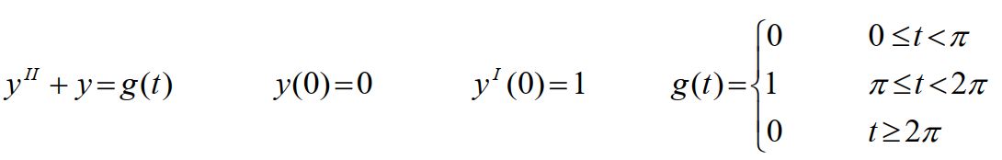

Paso 1. Escribir g(t) con heaviside
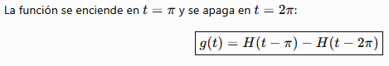
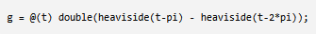

2. Transformar la EDO para ode45
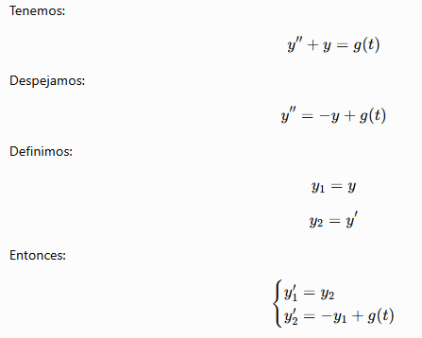
¿Qué hace fun?
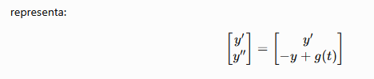
y(1) es y
y(2) es y′

3. Resolver con ode45
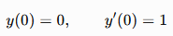
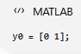
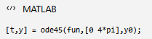

- Circuito RLC con fuente salto unitario

Se conectan en serie R = 3Ω, L = 0.1 hy y C = 0,05 F.Se alimenta el circuito con una tensión E(t)= cos t en el intervalo 0 ≤ t ≤ 3π. En t = 0 la carga del capacitor y la corriente son nulas.

a) Hallar la expresión de q(t) e i(t).
b) Para un tiempo suficientemente grande, ¿qué comportamiento tendrán q(t) e i (t)?

